 | Carátula para entrega de prácticas
Facultad de Ingeniería |  | Laboratorio de docencia

Laboratorios de computación
salas A y B

Profesor: | Cruz Carlon Juan Alfredo
Asignatura: | Fundamentos de programación
Grupo: | 1107
No de Práctica(s): | 12 “Funciones.”
Integrante(s): | Soria Pérez Escoly Nanui
Semestre: | 2018-1
Fecha de entrega: | 28 de noviembre de 2017.
Obervaciones:
CALIFICACIÓN:
FUNCION 1

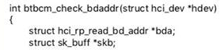
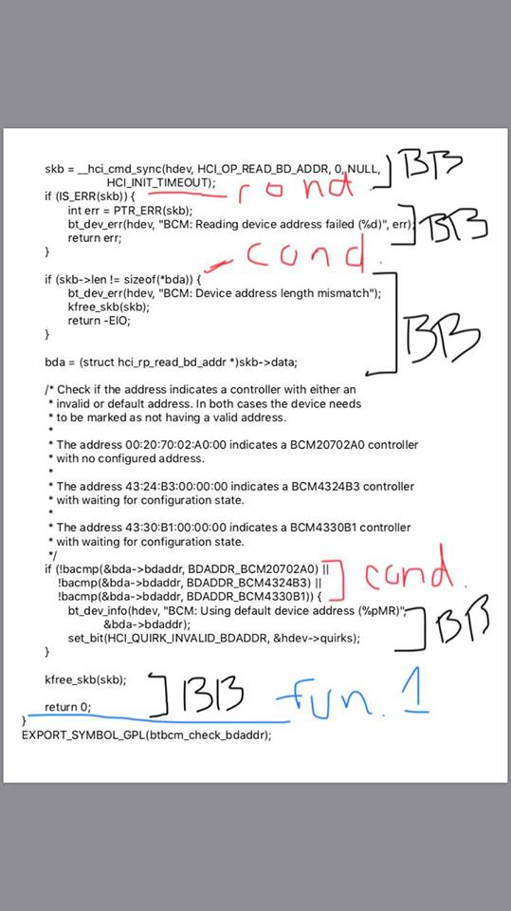

FUNCION 2
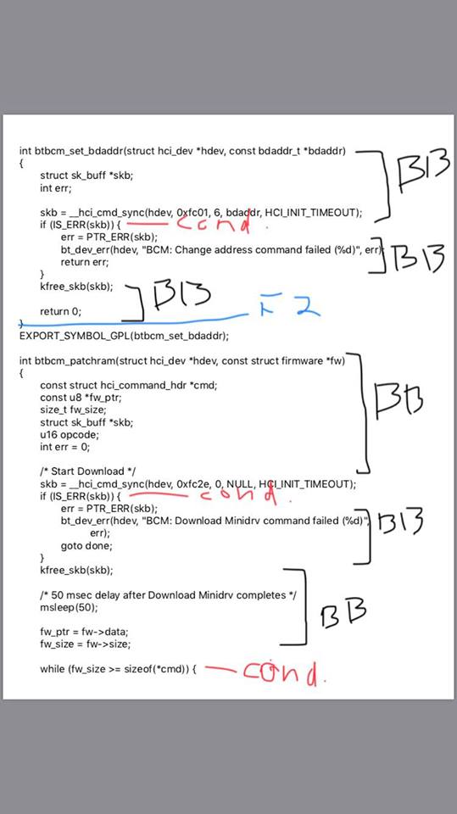

FUNCION 3

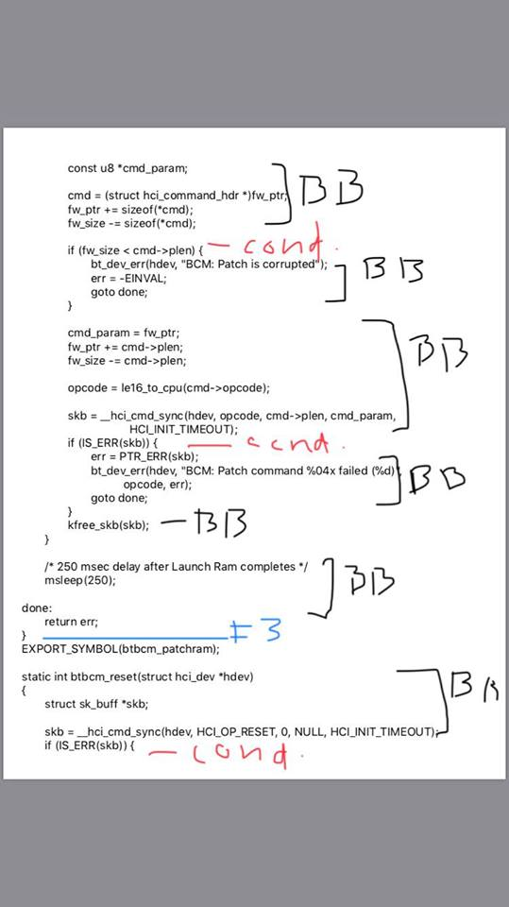

FUNCION 4

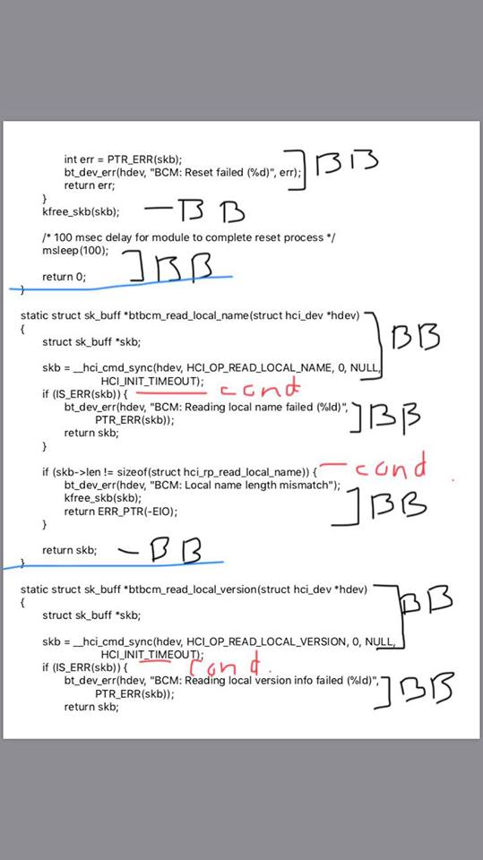

FUNCION 5

FUNCION 6

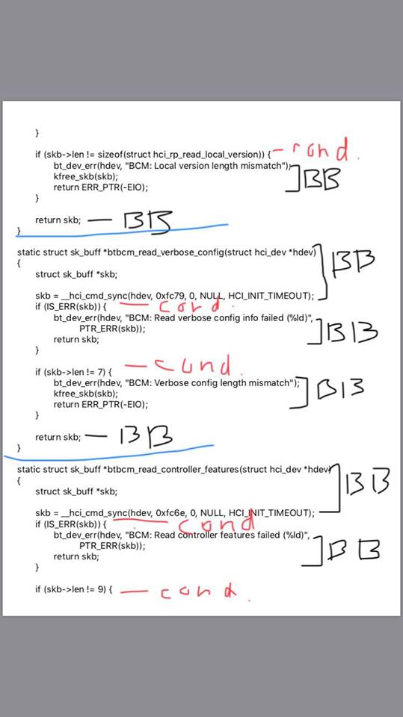

FUNCION 7

FUNCION 8

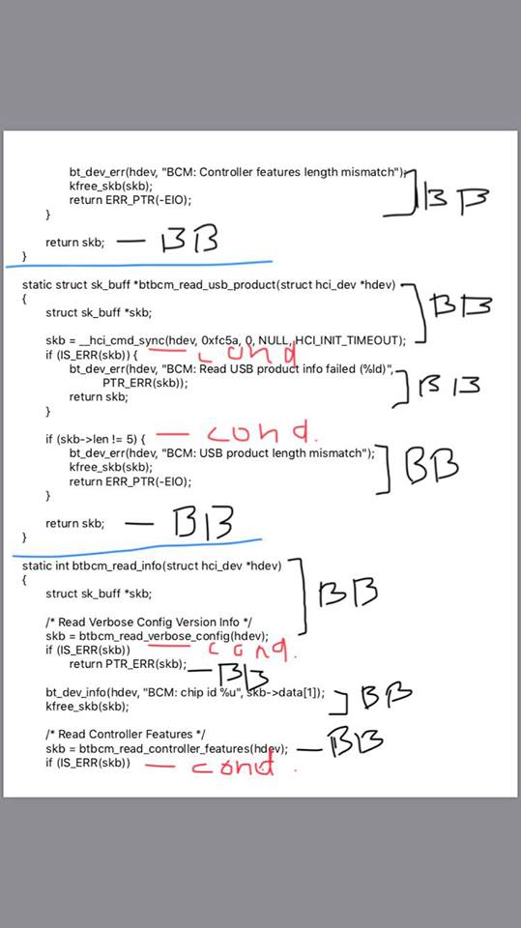

FUNCION 9

FUNCION 10

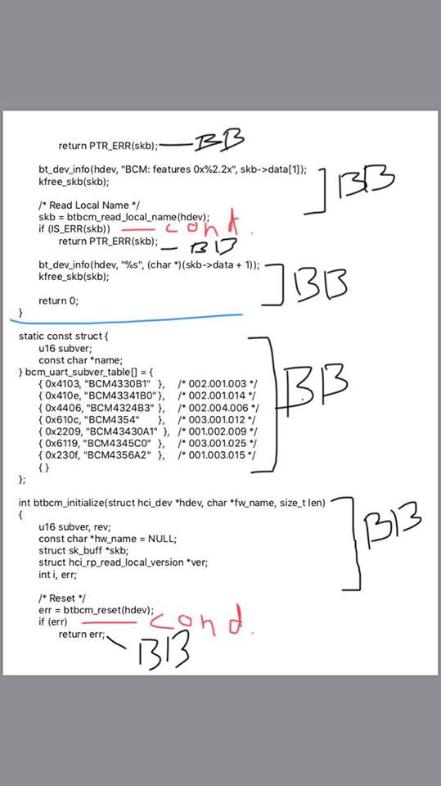

FUNCION 11

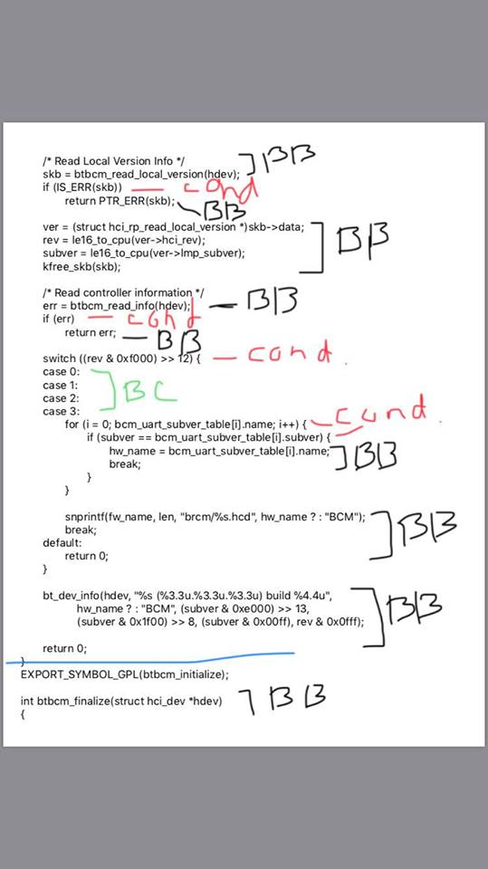

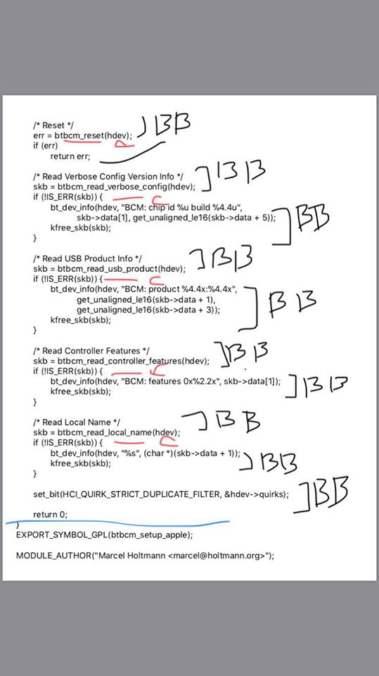
FUNCION 12

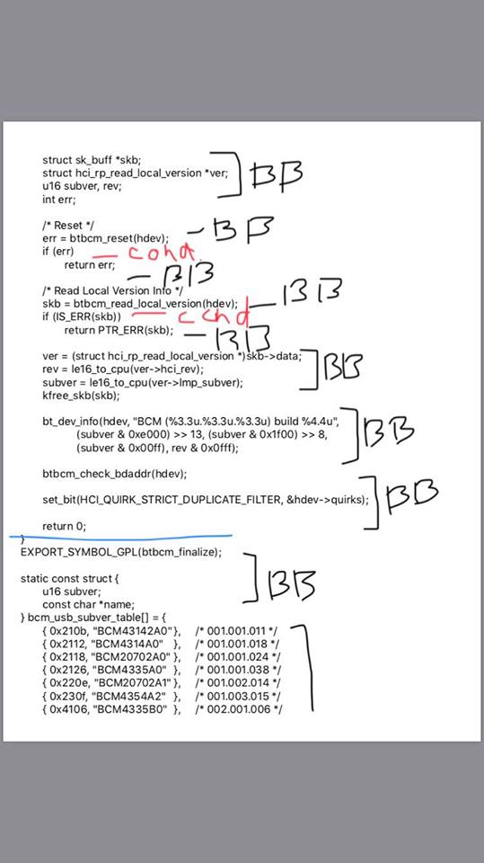

FUNCION 13
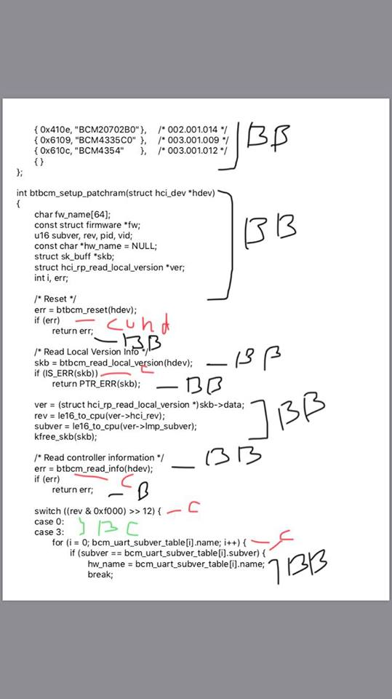

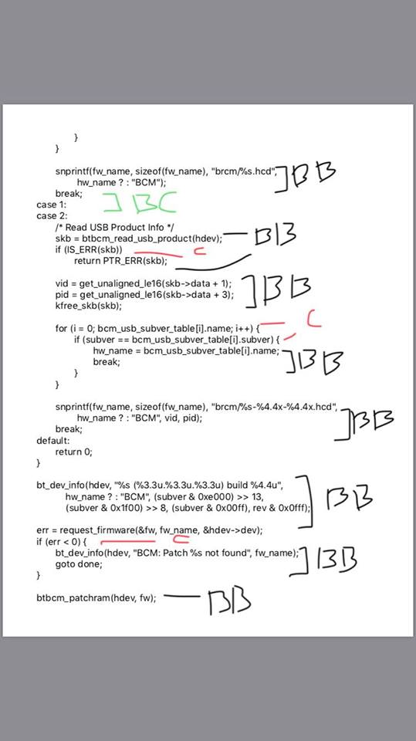

FUNCION 14

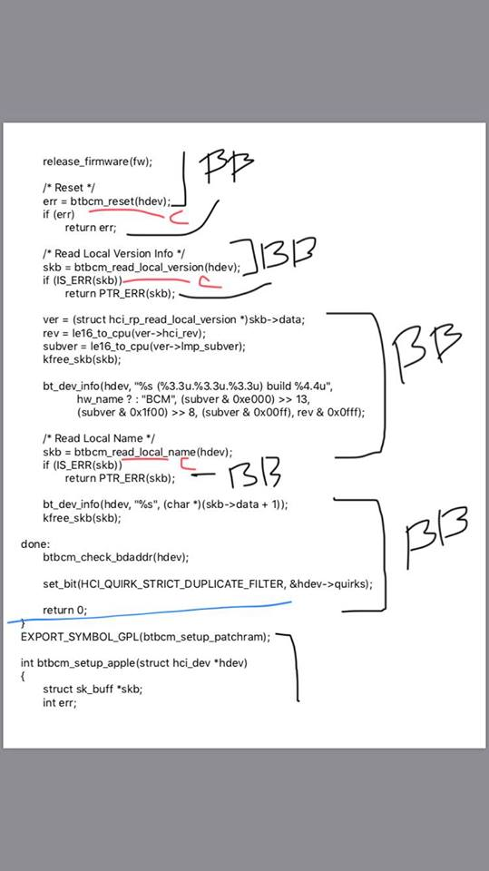

FUNCION 15

Las funciones del programa numero 1 btbcm.c:
- Btbcm_check_bdaddr
- Btbcm_set_bdaddr
- Btbcm_patchram
- Btbcm_reset
- Btbcm_read_local_name
- Btbcm_read_local_version
- Btbcm_read_verbose_config
- Btbcm_read_controller_features
- Btbcm_read_usb_product
- Btbcm_read_info
- Static const struct
- Btbcm_finalize
- EXPORT SYMBOL GPL (btbcm_finalize)
- Bt_dev_info
- Btbcm_setup_apple

PROGRAMA 2
FUNCION 1

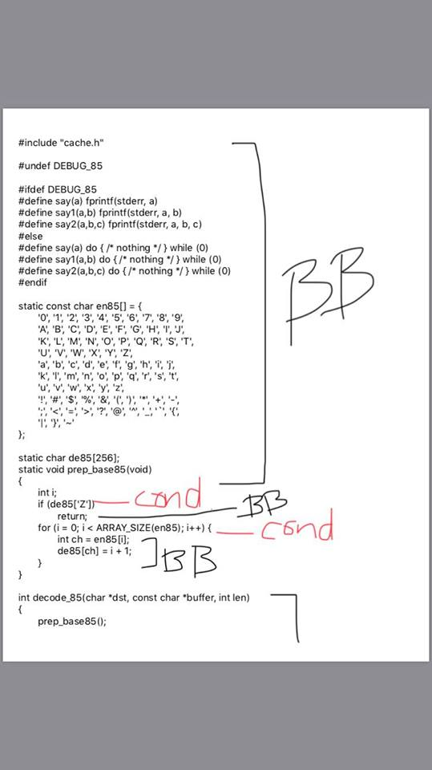

Return;

FUNCION 2

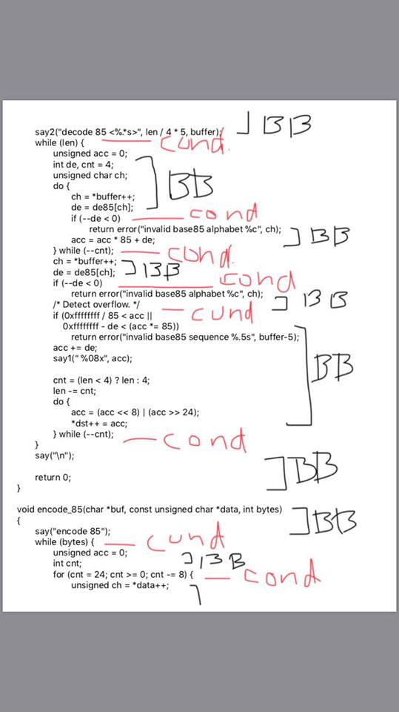

FUNCION 3

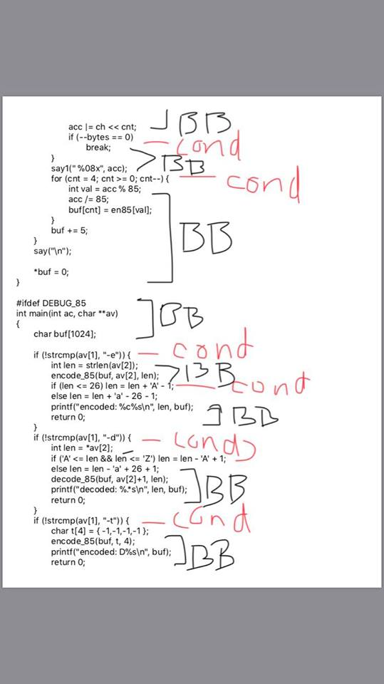

FUNCION 4

Funciones del programa 2 son:
- Static const char
- Decode_85
- Encode_85
- DEBUG_85
Toda programa es una funcion, pero no toda funcion es un programa.
Esto es cierto ya que cuando hay un programa que solo realiza una cosa tiene solo una función, entonces todo el programa es una función. Pero cuando el programa hace varias cosas utiliza varias funciones, o sea esta dividido en partes y todas esas funciones que utiliza no son programas solo partes de uno.

